Anmeldetalon – 2. Durchführung
Freitag, Samstag, 23. & 24. September 2022

Details Teilnehmer / Firma

Diese Angaben werden genutzt für Werbeaktivitäten für den Amriswiler Marktplausch
Unternehmen / Verein
Zusatz
Strasse, Nr.
Postfach
PLZ / Ort
Telefon
Mail
Website
Diese Angaben dienen nur zu Organisationszwecken und werden nicht veröffentlicht:
Kontaktperson:
Mail direkt
Telefon direkt / Mobile
Bitte geben Sie hier eine Nummer an, über die Sie auch während des Events erreichbar sind.

Gewünschte Infrastruktur und Details

 | Wir wünschen einen Marktstand  Standmasse:  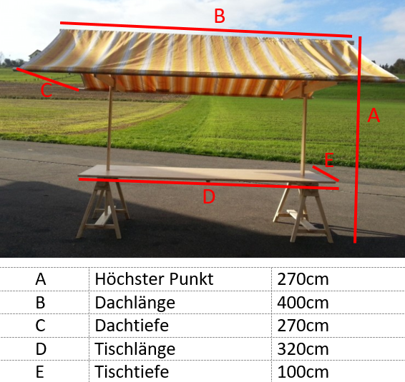  (symbolisches Bild) | Anzahl | Im Falle von mehreren Ständen:  am selben Platz  unterschiedliche  Standorte
 | Wir bringen einen eigenen Marktstand / Marktwagen / Zelt etc. | Anzahl:  Benötigter Platz: | m x m
Platzierungswunsch, wird nach Möglichkeit berücksichtigt
Vorgesehenes Rayon: Weinfelder- / Arboner- / Post- / Kirch- / Bahnhofstrasse / Radolfszellerplatz / Viehmarktplatz

 | Unser Standplatz muss zwingend vor dem eigenen Geschäft sein
Wird nach Aufwand berechnet:
 | Wir benötigen Strom, Details:
 | Wir benötigen Wasser, Details:
 | Wir benötigen:
Vorgesehene Highlights / Angebote / Aktivitäten etc.:

Diese Angaben dienen der Platzierung und sollen die Vielfalt des Angebotes gewährleisten.
Betriebszeiten obligatorisch: Freitag von 12 bis 19 Uhr, Samstag von 9 bis 16 Uhr.
Verlängerte Öffnungszeiten nach individuellem Interesse / Bedarf werden begrüsst.

Preise 2022:
Symbolischer Beitrag für AFG-Mitglieder | CHF | 50
Freundschaftspreis für Mitglieder Gewerbeverein Amriswil | CHF | 100
Nicht Mitglieder / „Zuzüger für den Event“ | CHF | 150
Food& Beverage Stände | CHF | 200
Amriswiler Vereine | CHF | 50
Zweiter Marktstand am gleichen Standort | CHF | 50
Zweiter Marktstand an einem anderen Standort | CHF | 100

Der Event findet bei jedem Wetter statt. Aussteller sind selbst für Blachen / Windschutz verantwortlich.

Im Preis inbegriffen sind Standmiete für beide Tage, Werbeaktivitäten, ein Bund Stempelkarten zum Verteilen an die Kundschaft und 100% Einsatz des OKs für diesen Event

Sollten Sie wieder erwarten Ihre Anmeldung zurückziehen, behalten wir uns das Recht vor für Aufwände wie folgt Rechnung zu stellen:
Absage bis 25. August ohne Verrechnung
Absage bis 8. September 50% des Teilnehmerbeitrages
Absage ab 9. September 100% des Teilnehmerbeitrages

Ihre Anmerkungen
Ort / Datum |  | Unterschrift

Mit Ihrer Unterschrift bestätigen Sie Ihre Anmeldung und die Vorgaben des OKs einzuhalten, beziehungsweise umzusetzen.

Schriftliche Anmeldung bitte bis spätestens 31. Juli 2022 an:
Julia Helfenberger, Geschenk Art, Bahnhofstrasse 16, 8580 Amriswil, kontakt@geschenk-art.ch
Für Fragen: 071 411 81 01

Vielen Dank für Ihre Anmeldung und Ihr Engagement für den Amriswiler Marktplausch.

Das OK Amriswiler Markt-Plausch

Julia Helfenberger | Pascal Zurbuchen | Roli Geiger | Sandra Diebold | Bea Iubatti
Geschenk Art  Bahnhofstrasse 16  8580 Amriswil  071 411 81 01 | Optiker Svec  Rennweg 5  8580 Amriswil  071 411 75 18 | computerfritz.ch  Romanshornerstr. 22  8580 Amriswil  071 566 10 15 | vinofeel  Marktplatz 2  8580 Amriswil  071 412 71 00 | Mode Bösch  Bahnhofstrasse 12  8580  071 411 10 23

